BORDEI VERDE
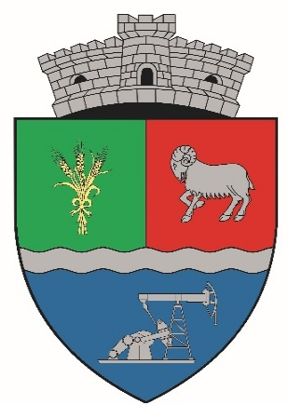
JUDETUL BRAILA
VARIANTA NR. 2

